МЕЖДУНАРОДНЫЙ НАУЧНЫЙ КОНКУРС ПРЕДПРИНИМАТЕЛЬСКИХ ИНИЦИАТИВ
«CREATIVE MASTER – 2026»

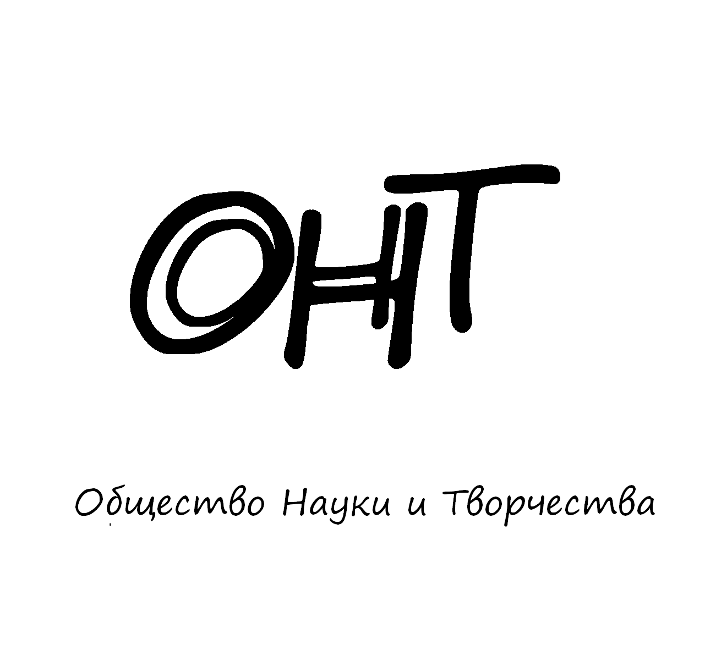

25 – 30 июля 2026 года

КАЗАНЬ
Общество Науки и Творчества проводит Международный научный конкурс предпринимательских инициатив «Creative Master – 2026», целью которого является повышение интереса студентов (бакалавриата, специалитета, магистратуры), школьников и преподавателей (молодых ученых, специалистов) к предпринимательству, к предпринимательским инициативам, нестандартному мышлению.

Конкурс направлен на выявление определенных предпринимательских компетенций, позволяет проверить уровень конкурентоспособности участника в предпринимательской деятельности. В качестве заданий выступают кейсы, содержащие нестандартные ситуации, по решению которых нет шаблона.

ПРАВИЛА УЧАСТИЯ

Для того чтобы принять участие в конкурсе, необходимо заполнить заявку на участие и выслать ее нам на электронную почту вместе со сканом оплаты участия до 24 июля включительно. Всем участникам, приславшим нам заявку и сканированный документ оплаты, мы 25 июля отправляем на электронную почту задание конкурса, решение которого каждый участник должен прислать нам на нашу электронную почту (ontvor@yandex.ru) до 29 июля включительно. Название файла решения в формате Microsoft Word обязательно должно содержать фамилию участника (к примеру, «Решение конкурса Иванов» без кавычек).

Проверка конкурсных работ завершится 30 июля, тогда же будут объявлены победители конкурса, и затем будет организована рассылка материалов (дипломов) участникам и победителям. Рассылка проходит в течение двух недель с момента объявления итогов мероприятия.

Дипломы отправляются всем участникам конкурса посредством Почты России/электронной почты (по выбору участника).

ПОДВЕДЕНИЕ ИТОГОВ

По результатам конкурса будут определены победители, занявшие 1, 2 и 3 места в каждой из секций участников (в первую секцию входят школьники, во вторую – студенты, в т.ч. и магистранты, в третью – преподаватели, молодые ученые и специалисты). При большом количестве участников количество призовых мест увеличивается. Особыми дипломами будут отмечены самые оригинальные и нестандартные работы. Результаты будут объявлены 30 июля.

УСЛОВИЯ УЧАСТИЯ В КОНКУРСЕ

Заявку на участие в конкурсе необходимо прислать до 24 июля 2026 г. (включительно) по электронной почте ontvor@yandex.ru. К заявке следует приложить копию документа об оплате.

Заявки, направленные позже указанного срока, к рассмотрению приниматься не будут.

СТОИМОСТЬ УЧАСТИЯ

Оргвзнос для участников из России

400 рублей – оргвзнос за участие в конкурсе с целью возмещения всех организационных, издательских, полиграфических расходов и расходов по пересылке материалов (дипломов) участникам конкурса в другие города России. При оплате оргвзноса до 1 июля 2026 года участникам предоставляется скидка в размере 10%.

Участникам из России платить следует по банковским реквизитам, указанным ниже. Если участников конкурса несколько, оплатить можно за всех участников одной общей суммой.

Оргвзнос для участников из других стран

600 рублей – оргвзнос за участие в конкурсе с целью возмещения всех организационных, издательских, полиграфических расходов и расходов по пересылке материалов (дипломов) участникам конкурса в другие страны (кроме России). При оплате оргвзноса до 1 июля 2026 года участникам предоставляется скидка в размере 10%.

Участникам из других стран платить следует через системы денежных переводов Золотая Корона, Unistream. Перевод необходимо сделать на имя Кузьмин Сергей Владимирович, г. Казань, Россия, тел. +79503125696 (Kuzmin Sergey Vladimirovich, Kazan, Russia, +79503125696). Иные доступные варианты для оплаты просим запросить по эл. почте ontvor@yandex.ru. Если участников олимпиады несколько, оплатить можно за всех участников одной общей суммой.

ОРГКОМИТЕТ МЕРОПРИЯТИЙ ОБЩЕСТВА НАУКИ И ТВОРЧЕСТВА
Председатель оргкомитета – руководитель Общества Науки и Творчества Кузьмин Сергей Владимирович.

Постоянный состав оргкомитета:

1. Муратова Н.Ф. – доктор филологических наук, доцент Университета журналистики и массовых коммуникаций Узбекистана, г. Ташкент, Узбекистан.
2. Никитинский Е.С. – доктор педагогических наук, профессор Университета «Туран-Астана», г. Нур-Султан, Казахстан.
3. Мирзаев Д.З. – кандидат исторических наук, доцент Термезского государственного университета, г. Термез, Узбекистан.
4. Равочкин Н.Н. – доктор философских наук, профессор кафедры педагогических технологий Кузбасского государственного аграрного университета имени В.Н. Полецкова, г. Кемерово, Россия.
5. Вицелярова К.Н. – кандидат экономических наук, доцент Краснодарского государственного института культуры, г. Краснодар, Россия.
6. Акимжанов Т.К. – доктор юридических наук, профессор Университета «Туран», г. Алматы, Казахстан.
7. Акбаров А. – кандидат физико-математических наук, доцент Узбекского государственного университета физической культуры и спорта, г. Чирчик, Узбекистан.
8. Ильященко Д.П. – кандидат технических наук, доцент Юргинского технологического института Томского политехнического университета, г. Юрга, Россия.
9. Ризаева Н.М. – доктор фармацевтических наук, доцент Ташкентского фармацевтического института, г. Ташкент, Узбекистан.
10. Анисимова В.В. – кандидат географических наук, доцент Кубанского государственного университета, г. Краснодар, Россия.

Представлен список постоянных членов оргкомитета мероприятий Общества Науки и Творчества. В зависимости от мероприятия мы привлекаем различных ученых и специалистов дополнительно.

КОНТАКТЫ

По всем вопросам обращайтесь по электронной почте ontvor@yandex.ru

Мессенджеры для срочных вопросов: +79046663746 (WhatsApp/Telegram – редактор Кузьмина Динара Азатовна). Большая просьба не звонить, а писать сообщения.

Официальный сайт: on-tvor.ru

ЗАЯВКА НА УЧАСТИЕ В КОНКУРСЕ:

Ф.И.О. участника:
Место учебы (работы):
Соревнование: | «Creative Master – 2026»
Секция участия (выбрать одну): | Школьник / Студент (магистрант) / Преподаватель (молодой ученый, специалист)
Адрес для отправки диплома (указывается почтовый адрес, индекс и ФИО получателя в случае запроса печатного диплома, ЛИБО адрес электронной почты в случае запроса электронного диплома)
E-mail:
Контактный телефон:
Источник, из которого вы узнали об Обществе Науки и Творчества:
Дополнительная информация для указания на дипломе (научный руководитель, название ВУЗа, место работы и т.д.).*
* – любая информация, прописанная в данном поле, будет указана на дипломе. Если ничего указывать не нужно, можете оставить поле пустым. По умолчанию на дипломе, помимо сведений о мероприятии, указываются ФИО участника и его результаты (призовое место/лауреат мероприятия/участие).

БАНКОВСКИЕ РЕКВИЗИТЫ ДЛЯ ОПЛАТЫ ОРГВЗНОСА (УЧАСТНИКАМ ИЗ РФ):
Получатель: | ИНДИВИДУАЛЬНЫЙ ПРЕДПРИНИМАТЕЛЬ КУЗЬМИН СЕРГЕЙ ВЛАДИМИРОВИЧ (указывать полностью)  ИНН 165720091033  Р/с: 40802810500000061115
Банк  получателя: | АО «ТБанк»  БИК: 044525974  К/с: 30101810145250000974
Назначение платежа: | За участие в МК «Creative Master – 2026» (указать ФИО участника)
Дополнительные способы оплаты (актуально для ВСЕХ участников):
ЮMoney (Яндекс. Кошелек): 41001790968661
По поводу других способов оплаты обращайтесь по электронной почте ontvor@yandex.ru
Пояснение по оплате. Выше представлены реквизиты для перевода на счет индивидуальному предпринимателю, а не физическому лицу. Поэтому если Вы планируете перевести средства через Сбербанк Онлайн, просим выбирать раздел «Перевод юр. лицам» или «Перевод организации». В противном случае, выбирая раздел «Перевод физ. лицу», платеж не пройдет.
Представляем Вашему вниманию научные мероприятия Общества Науки и Творчества в июле 2026 года.

Конференция-конкурс:

31 июля. LIX Международная научно-практическая конференция-конкурс «Наука и образование: движущие силы прогресса» (ММ-59)

Конференции:

24 июля. LIX Международная научно-практическая конференция гуманитарных и общественных наук «Современный этап развития общественных и гуманитарных наук в достижениях культуры и искусства» (МК-59)
25 июля. LIX Международная научно-практическая конференция «Вопросы юриспруденции в сфере развития правовой грамотности и правосознания граждан» (МЮ-59)
27 июля. LIX Международная научно-практическая конференция «Развитие продуктивного взаимодействия психологии и педагогики в современном образовательном процессе» (МП-59)
28 июля. LIX Международная научно-практическая конференция «Тенденции развития мировой экономики в XXI веке» (МЭ-59)
29 июля. LIX Международная научно-практическая конференция «Современный этап развития естественных и технических наук: актуальные вопросы теории и практики» (МЕ-59)
30 июля. LIX Международная научно-практическая конференция «Здоровье человека с позиции практической медицины: научный подход» (МЗ-59)

Публикации:

1-31 июля. Международный научный журнал «SCIENCE TIME» (Выпуск №7/2026)
1-31 июля. Международный научный журнал «Вестник Науки и Творчества» (Выпуск №7/2026)
1-31 июля. Международный научный журнал «Научное знание современности» (Выпуск №7/2026)

Конкурсы:

23-28 июля. Международный научный конкурс преодоления конфликтных ситуаций «Tolerance Team – 2026»
25-30 июля. Международный научный конкурс предпринимательских инициатив «Creative Master – 2026»
28 июля. Международный конкурс «Лучшая студенческая работа – 2026»
29 июля. Международный конкурс презентаций «Год науки – 2026»
30 июля. Международный конкурс научных достижений «Golden Science – 2026»

Подробности можно получить на сайте on-tvor.ru в разделе «Мероприятия».

